Curriculum Vitae
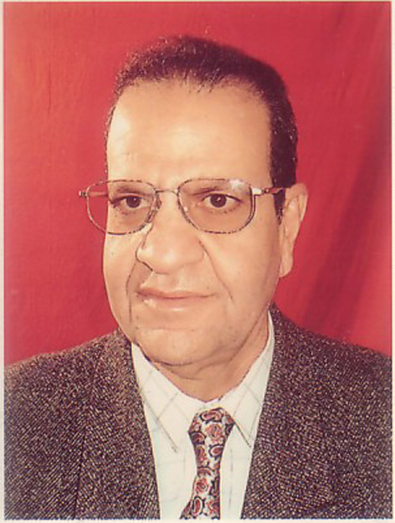
الاسم: | حسين إسماعيل احمد البيطار
تاريخ الميلاد: | 21/12/1947
مكان الميلاد: | صندفا بنى مزار المنيا مصر
العنوان: | 12 شارع الروضة شركة قلته خلف مجلس المدينة القديم
المؤهلات الدراسية : | ـ بكالوريوس العلوم الصيدلية دور يونيو 1972 ـ جامعة أسيوط بتقدير جيد جداً  2ـ ماجستير العلوم الصيدلية (فارماكولوجي) 1976 ـ جامعة أسيوط  عنوان الرسالة : "دراسة لبعض التأثيرات المتداخله بين عقار الديجوكسين وبعض أدوية الروماتيزم"  3ـ دكتوراه في العلوم الصيدلة (فارماكولوجيا) 1979 ـ جامعة أسيوط  عنوان الرسالة: "تقييم تأثير بعض مشتقات البنزوديازبين على اضطراب خلجات القلب"
الوظيفة الحالية : | أستاذ بقسم الفارماكولوجي بكلية الطب ـ جامعة أسيوط
الوظائف السابقة: | 1ـ معيد بقسم الفارماكولوجي بكلية الطب جامعة أسيوط من 12/4/1973 إلى 17/10/1976  2ـ مدرس مساعد بقسم الفارماكولوجي طب أسيوط من 18/10/1979 إلى 10/11/1979  3ـ مدرس بقسم الفارماكولوجي طب أسيوط من 11/11/1979 إلى 9/6/1984  4ـ أستاذ مساعد بقسم الفارماكولوجي طب أسيوط من 10/6/1984 إلى 20/7/1991  5ـ أستاذ بقسم الفارماكولوجي طب أسيوط إعتباراً من 21/7/1991 وحتى الآن

